«НОШУЛЬ»
СИКТ ОВМОДЧОМИНСА
СОВЕТ

СОВЕТ
СЕЛЬСКОГО ПОСЕЛЕНИЯ «НОШУЛЬ»
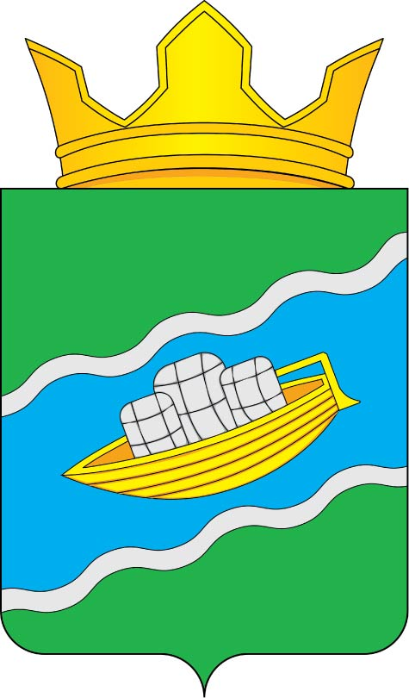

168150, Республика Коми, с.Ношуль

ПОМШУÖМ
РЕШЕНИЕ

« » сентября 2024 г. №

Об утверждении отчета об исполнении бюджета

сельского поселения «Ношуль» муниципального района «Прилузский» Республики Коми за 1 полугодие 2024 года

Рассмотрев отчёт администрации сельского поселения «Ношуль» об исполнении бюджета сельского поселения «Ношуль» муниципального района «Прилузский» Республики Коми за 1 полугодие 2024 года,
Совет сельского поселения «Ношуль» РЕШИЛ:

1.Утвердить отчет об исполнении бюджета сельского поселения «Ношуль» муниципального района «Прилузский» Республики Коми за 1 полугодие 2024 года по доходам, с учетом безвозмездных поступлений, в сумме 4667,766 тыс. рублей, по расходам в сумме 4750,271 тыс. рублей с остатком бюджетных средств по итогам 1 полугодия 2024 года 174,55 тыс. рублей.
2. Настоящее решение подлежит официальному опубликованию в бюллетене «Информационный вестник Совета и администрации сельского поселения «Ношуль».

Глава сельского поселения «Ношуль» С.Н.Елдин

